Тема: «Серый тюлень» (использовать леску - усики)
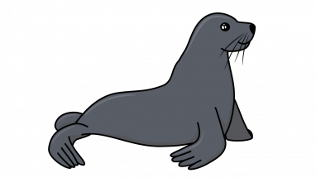
Задача: Формировать умение анализировать особенности строение тела серого тюленя, соотносить части по величине и пропорциям.

Загадка:
В заснеженной пустыне
Разлёгся он на льдине
Но рыб ловить ему не лень,
Он любит плавать, он …

Немножко про тюленя:
Живут тюлени огромными семьями в приполярных холодных регионах - на Севере: в Арктике и Антарктиде. У тюленя крупное тело обтекаемой формы. Это позволяет ему хорошо плавать и нырять. Тюлень- морское животное. Тюлени в основном держатся у берега, несмотря на то, что превосходно приспособлены к жизни в воде. Тюлень- отменный пловец, прекрасный ныряльщик и может долгое время оставаться под водой. Толстый слой жира под кожей позволяет ему выдерживать сильный холод ледяной воды. Питается тюлень рыбой, крабами. На берегу животные собираются большими колониями. Продолжительность жизни тюленя около 20 лет.

Выполнение лепки: (последовательность лепки)

Физкультминутка

Я мороза не боюсь
Я мороза не боюсь, (Шагаем на месте.)
С ним я крепко подружусь. (Хлопаем в ладоши.)
Подойдет ко мне мороз, (Присели.)

Тронет руку, тронет нос (Показали руку, нос.)
Значит, надо не зевать, (Хлопаем в ладоши.)
Прыгать, бегать и играть. (Прыжки на месте.)

Льдины можно сделать из бумаги или пенопласта
Поделку оформляем на картоне голубой бумаги

